IE303.Q22 – Công nghệ Java
Báo cáo kết quả Lab 1
Sinh viên: Nguyễn Quốc Đạt – MSSV: 23520260
Bài 1:
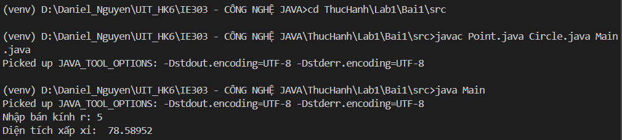

Bài 2:
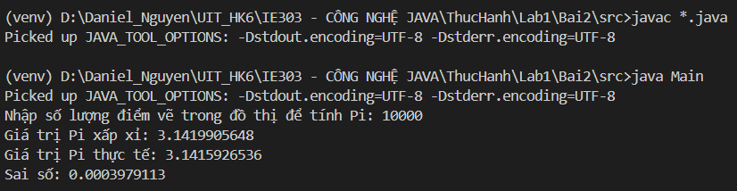

Bài 3:
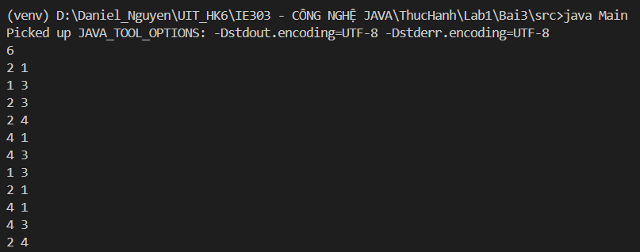

Bài 4:
